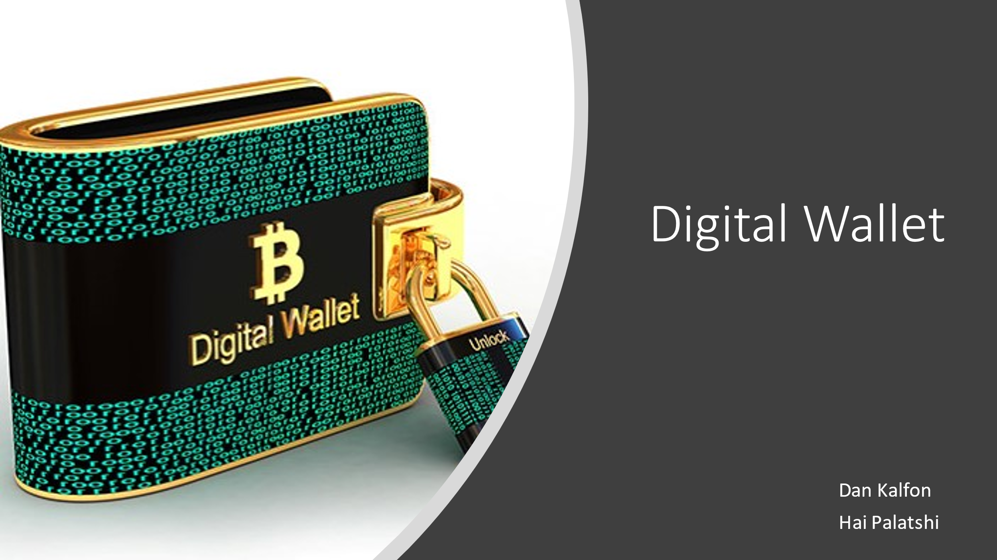

Prospectus:

נושא העבודה : סייבר אבטחה בארנק דיגיטלי

שמות הכותבים: חי פלטשי ודן כלפון

תאריך הצגה : 10.1 יום שלישי

תכולה :

**מה הוא ארנק דיגיטלי:**

קדמה טכנולוגית הביאה עמה שינויים בכל תחומיי חיינו. החל מדרכי תקשורת חכמים עד לאפשרויות להעברת כספים ומטבע דיגיטלי. דיגיטליזציית כספים הביאה עמה עידן חדש בעולם הפיננסי. יחד עם הרצון להנגיש אפשרויות תשלום על מנת להגדיל את שוק הצריכה, עלה הרעיון לעשות ארנק דיגיטלי – שתמיד נמצא בהישג יד וטעון בכסף דיגיטלי. מהו הארנק הדיגיטלי - הארנק הינו סוג של חשבון מקוון, שבו המשתמש יכול לאחסן כסף עבור כל עסקה מקוונת ועתידית באתרים ובתי עסק שונים.

**למה עברנו לדיגיטלי?**

דיגיטליזציה המטבע הינה תופעה עולמית. מדינות מפותחות בכל רחבי העולם רצו להגדיל את שוק הצריכה ולהילחם בשוק המזומן השחור. בישראל, הוועדה לאמצעי תשלום מתקדמים החלה את דרכה עם המלצות ועדה אחרת, זו של מנכ"ל משרד רה"מ לשעבר הראל לוקר, לצמצום השימוש במזומן.

הוועדה של לוקר החליטה לצמצם את השימוש בשטרות ומטבעות כדי להילחם בהון השחור. כאן נכנסה לתמונה הוועדה של מנדלסון, שכבר הספיקה לעשות מיני־מהפכה שקטה על בסיס הנחיה שתיכנס לתוקף החל מ־1 בינואר, אז יצטרכו כל בתי העסק בישראל להתחיל להחליף בהדרגה את המסופים של כרטיסי האשראי שלהם לכאלו שנמצאים על תקן EMV יחויבו המסופים לאפשר תשלום ללא מגע בטכנולוגיית .NFC

**בעיות אבטחה הקשורות לשימוש בארנק אלקטרוני:**

מומחי סייבר צופים התקפות בקנה מידה גדול על הטלפונים, רוב האנשים אינם מודעים לפשעי הסייבר. הדבר יכול להתרחש בעצם בכל עת: בזמן שיתוף סיסמאות, הורדת משחק באפליקציה , חשיפה לאתרי אינטרנט ועוד.. תמיד יש "מאזין" אחר הפעילות, ובכך אפשר לנטר ולפרוץ למכשיר. במאמר זה נציג בעיות וסיכונים בנושא סייבר ואבטחה.

אחת מדרכי ההתמודדות לבעיות הפריצה כנגד הפורצים, זו הגנה בעזרת פרוטוקולי תקשורת וSSL

במאמר זה, נציג דרכי התמודדות עם בעיות אבטחה בשימושים של הארנק הדיגיטלי.

**טכניקה:**

במאמר זה אנו נציג את נושא הארנק הדיגיטלי, כאשר המיקוד הינו על אפשרויות פריצה וסיכוני אבטחה אפשריים. אנו נציג בעיות עיקריות באבטחת הארנק הדיגיטלי ואת דרכי ההתמודדות האפשריים להתמודדות עם בעיות אלו.

טכנולוגיית NFC :

על מנת להסביר את בעיות האבטחה ודרכי ההתמודדות עמה, קודם כל חשוב להבין קצת באיזו טכנולוגיה נעשה שימוש בזמן ביצוע התשלום בארנק הדיגיטלי.

השימוש הינו בטכנולוגיית NFC שהיא טכניקת תקשורת אלחוטית לטווח קצר להעברת נתונים בין מכשירים חכמים כגון טלפונים עיי שילוב קורא NFC קטן הנמצא בסמארטפונים/שעונים חכמים. טכנולוגיה זו, תומכת בקישור התקשורת במרחק של עד 4 ס"מ ומשתמשת בהשראת שדה מגנטי כדי ליצור תקשורת בין המכשירים. שימוש בטכנולוגיה זו מתבצעת ע"י הצמדת הכרטיס לאמצעי התשלום.

**בעיות האבטחה העיקריות בזמן שימוש בטכנולוגיית NFC הינם:**

1. חשיפת פרטי הכרטיס בזמן התשלום.
2. גניבת האות בזמן שהכרטיס בעל רכיב הNFC נמצא בתוך תיק או ארנק.
3. גניבת מידע רגיש באמצעות חילוץ מידע בזמן שימוש ב NFC לצורך גניבת זהות/ התחזות לאדם אחר.

מאמרים וכתבות

<https://www.calcalist.co.il/articles/0,7340,L-3699999,00.html>

https://d1wqtxts1xzle7.cloudfront.net/56896652/1499068565_03-07-2017-with-cover-page-v2.pdf?Expires=1669454549&Signature=PNO5~Zn3g~Sos3JfEe1w8CtkNjNfja5Xk0OMEp6IWw-AMK8wqEWWxk1cjt3EoLzN9B2LzsdZOUg~aqXivsmDmgTVJUTsePtbvHrnMH5IVjItwGV-VIXUInYkJHxjELBpx7a2d1H8DGOw5qwFIekPPR88ruqp6zzikJtDSnwrkmLh0nUewfgdqCifvhpB6p-s3SQEnfDB8zq~88k9xfjohWVAE0TdBWC5al6Ayg05xkiMtLQiUU5Zw3uBKBN66KDIf8XPMXtptm0~9ODGwKXpXA2TONFfitcfJIIqy-b~25kxEKKrCOA9sK~3FJwU1Lz3jsD~tuCS6qeZiE1COz~hRw__&Key-Pair-Id=APKAJLOHF5GGSLRBV4ZA